“SPIAGGE E BORGHI DEL SALENTO”

Programma RESORT PORTOSELVAGGIO
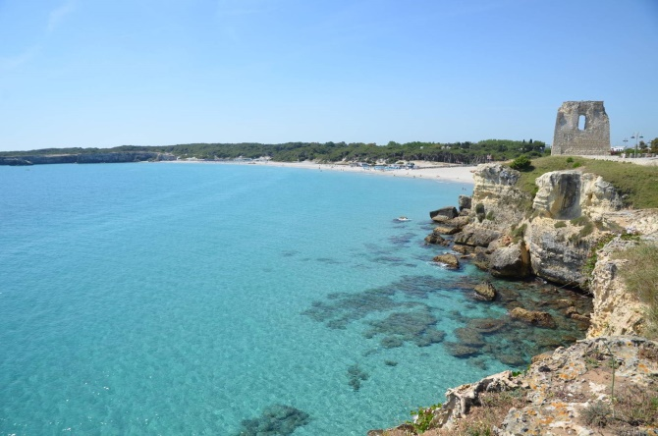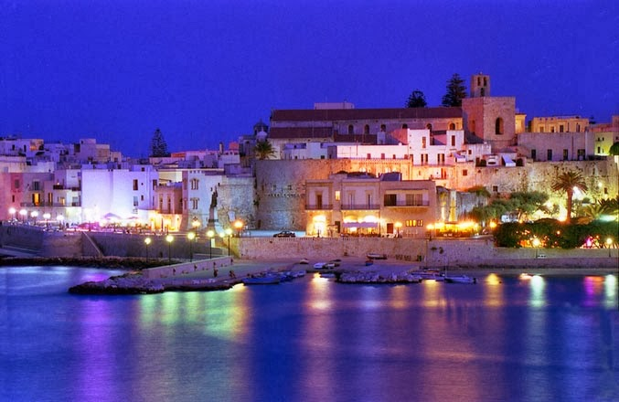
1° GIORNO – IL GRUPPO SI INCONTRERA’ CON L’ACCOMPAGNATORE ALL’ INTERNO DEL RESIDENCE PORTOSELVAGGIO RESORT 4* DOVE AVVERRÀ LA SISTEMAZIONE NEGLI APPARTAMENTI . SERATA LIBERA CON CENA AUTOGESTITA.
2° GIORNO – DOPO COLAZIONE IL GRUPPO VERRA’ ACCOMPAGNATO NELLA CARAIBICA SPIAGGIA DELLE “DUNE” A PORTO CESAREO . PRANZO AUTOGESTITO . NEL POMERIGGIO VISITA GUIDATA DI GALATINA IN CUI SPICCA LA MAESTOSA LA “BASILICA DI SANTA CATERINA” DI FINE 1300 . CENA IN RISTORANTE LOCALE.
3° GIORNO – DOPO COLAZIONE IL GRUPPO VERRA’ ACCOMPAGNATO NELLA RINOMATA SPIAGGIA DI “PUNTA PROSCIUTTO” . PRANZO AUTOGESTITO . NEL POMERIGGIO VISITA GUIDATA DI GALLIPOLI CON IL SUO AFFASCINANTE BORGO SULL’ISOLA IN CUI SI PRODUCEVA IL FAMOSO “OLIO LAMPANTE” NEI FRANTOI IPOGEI. CENA IN TIPICO RISTORANTE DEL POSTO .
4° GIORNO –– DOPO COLAZIONE PASSEGGIATA NATURALISTICA NEL PARCO NATURALE DI PORTOSELVAGGIO CON POSSIBILITA’ DI BAGNO NELLA BAIA . PRANZO AUTOGESTITO . NEL POMERIGGIO RELAX IN PISCINA . IN SERATA VISITA GUIDATA DI NARDO’ CON IL SUO CARATTERISTICO CENTRO STORICO BAROCCO E DELLA SCENOGRAFICA “ PIAZZA SALANDRA “ . CENA IN TIPICO RISTORANTE DEL BORGO.
5°GIORNO – DOPO COLAZIONE PARTENZA PER LA SPIAGGIA DI TORRE DELL’ORSO PERLA DELL’ADRIATICO . PRANZO AUTOGESTITO . NEL POMERIGGIO VISITA GUIDATA DI OTRANTO UNO DEI BORGHI FORTIFICATI SUL MARE PIU’ BELLI DELLA PUGLIA . RIENTRO IN HOTEL CON CENA AUTOGESTITA. ANIMAZIONE SERALE.
6° GIORNO – DOPO COLAZIONE PARTENZA PER LA SPIAGGIA DI “TORRE LAPILLO”. PRANZO AUTOGESTITO . NEL POMERIGGIO VISITA GUIDATA DI LECCE GIOIELLO ARCHITETTONICO AMMIRATO DAI TURISTI DI TUTTO IL MONDO . CENA IN RISTORANTE DEL CENTRO.
7°GIORNO –DOPO COLAZIONE PARTENZA PER SANTA MARIA DI LEUCA , LEMBO ESTREMO D’ITALIA . VISITA DELLA ZONA PANORAMICA CON LA SCALINATA MONUMENTALE . PROSEGUIREMO IN DIREZIONE DI PESCOLUSE E SOSTEREMO PRESSO LA SPIAGGIA DELLE “ MALDIVE DEL SALENTO” . PRANZO AUTOGESTITO . RIENTRO IN HOTEL . POMERIGGIO RELAX IN PISCINA CON MUSICA E GIOCHI DELL’ANIMAZIONE . CENA AUTOGESTITA.
8° GIORNO – DOPO COLAZIONE CARICO BAGAGLI E RIENTRO A DESTINAZIONE .
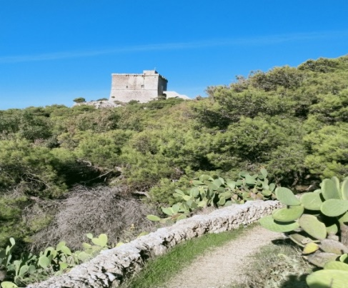
QUOTA DI PARTECIPAZIONE 03/23 GIUGNO 525 EURO
QUOTA DI PARTECIPAZIONE 23/30 GIUGNO 570 EURO
QUOTA DI PARTECIPAZIONE 30/14 LUGLIO 700 EURO
QUOTA DI PARTECIPAZIONE 1/22 SETTEMBRE 545 EURO

COMPRENDE
- SOGGIORNO IN SOLUZIONE DOPPIA
- TUTTI I TRANSFERT CON MEZZO PRIVATO
- TUTTE LE COLAZIONI E 4 CENE ORGANIZZATE
- SERVIZIO GUIDA
N.B. – LA CENA AUTOGESTITA IN HOTEL PER I PARTECIPANTI AVRA’ UNA TARIFFA SPECIALE DI EURO 22

